**调查问卷计划与实录**

策划人：段沛宸 摄影：甄羿 段沛宸 调查人：全员

**线路：（天河区）**

**路线一 地铁 大学城北（4)--车陂南（5）--杨箕 乘坐243到 员村站**

**路线二 公交车 在综合商业北区站乘坐大学城4线在 程介村站下车**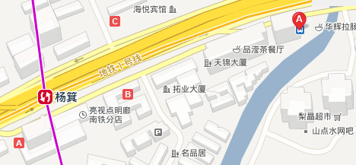

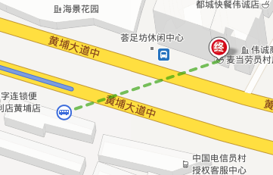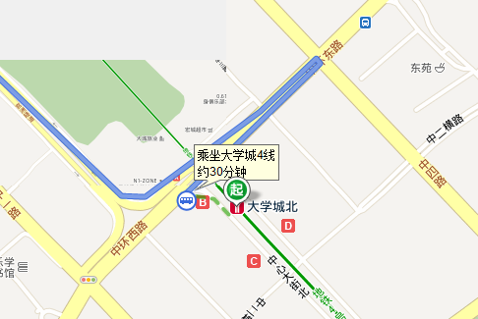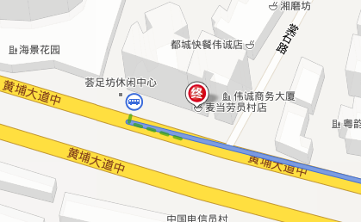

**（自备零钱车钱约15元 和雨伞 还有大脑 嘴 腿等 = =，不要带脸皮。）**

**实际上我们选择了线路一。**

**天朗气清，惠风和畅。公园里的大爷大妈跳着挑战物理极限的舞蹈。（至今没清楚什么原理）我们在公园展开了一天的活动。其实主要对象还是孩子的爸爸妈妈，往往会比较有耐心。在此期间遇到了一位相当专业的人士，被一直追问，真心后悔队长不在我们小组。。。另一个主要对象是大学生或刚参加工作的人，可能对我们所做的事情有过切身体会吧，总会帮忙的。另外的。。。情侣神马的一下手一个准。。。还有小学生。。。**

**尽管有着诸多策略，闭门羹还是没少吃。愿意配合填写的人仍然不足一半，大家都深悟其艰辛。**

**历经了被公园保安赶被麦当劳赶和各种被无视被质问被挥手被谴责等等磨难，我们总共筹集了200份问卷（特殊表扬一个人在整个大学城解决了90份问卷的李亦卿同学！！！），其中有效的179份。结果还是比较满意的。在这个过程中，我们深刻地认识到：下次再遇到让我们填调查问卷的情况，绝对认认真真地填。。。**

**在此，特别的想说，不仅调查这一个模块，我们整个项目的过程都无比艰辛而快乐。每个人每天睡觉时间几乎没有多于过五个小时。课间，下课，甚至吃饭，更甚至，睡觉，大家的脑子几乎被这件事情充得满满的。且不说几万字的翻译，且不说一遍一遍的改稿，且不说令人纠结的技术可行性分析，且不说细致的中文文法纠错，且不说没有数位板只能用色彩和图形结构表现概念的图片，且不说写简介时大家的迷惘，且不说购买问卷赠品时的争议，单单是每个人学业和活动的冲突就足以让每个人亚力山大。但是，我们确实在这个过程中得到了快乐，包括很多团队意识，组织能力，专业技术，甚至语文英语能力的锻炼。在看到成果时，每个人都会长舒一口气，如果我们的劳累能换来这样的东西，我们觉得：值了！！！**

**在此感谢：跑路跑得最多的李亦卿，中译英翻译得最多的钟王偲，打字与动脑动得最多的甄羿，和主要负责搞笑的段沛宸和我（英译中全权负责者）。。。**

**下面是一些照片作为留念和“证据”：**

**（均摄于天河区。）**

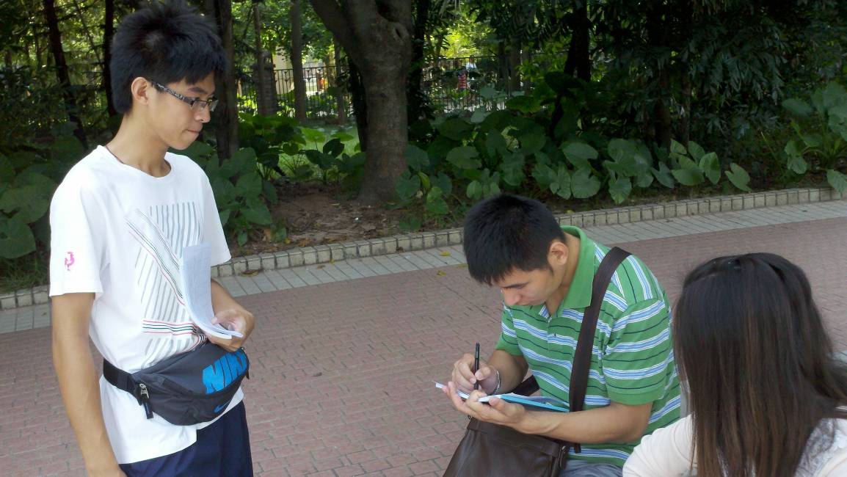

钟王偲正在努力等待填写结果

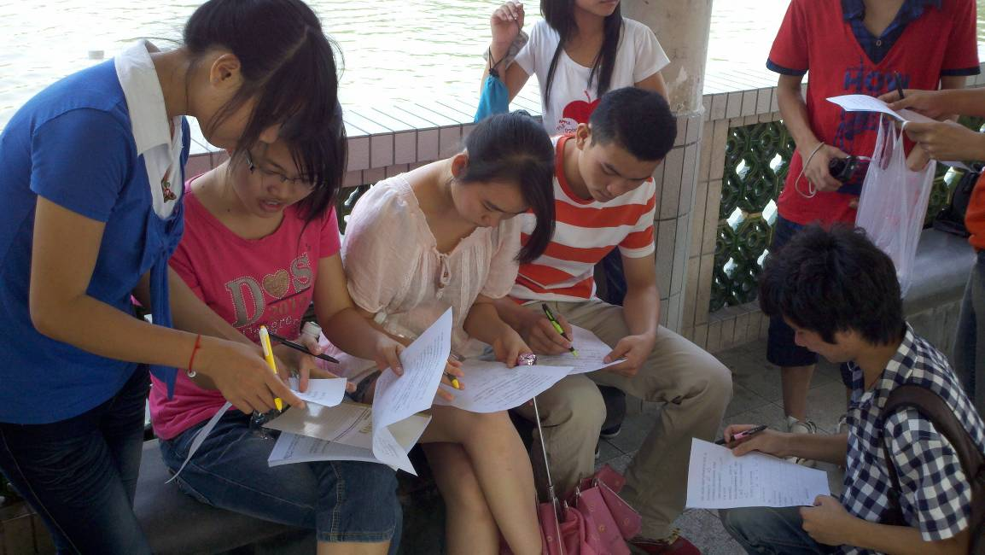

一起填写

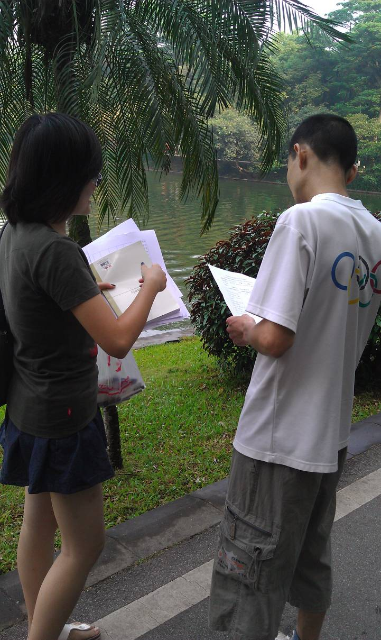

赵一然向行人解释

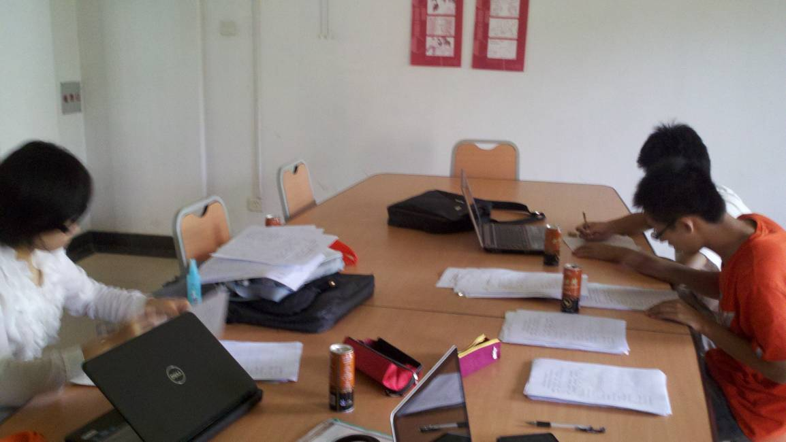

痛苦的统计，图中为李亦卿，钟王偲，段沛宸

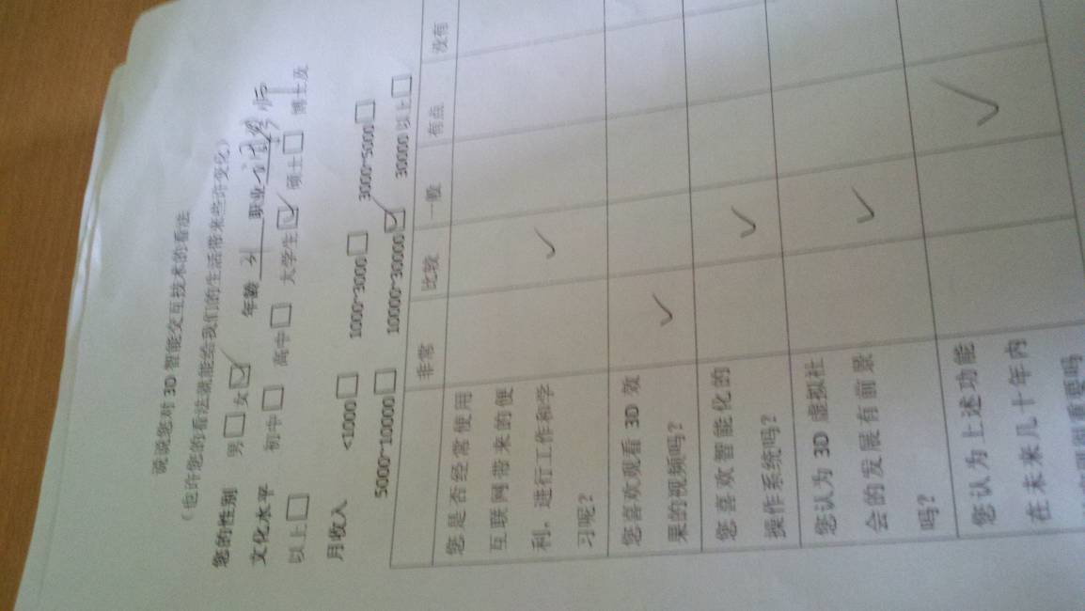

单张特写

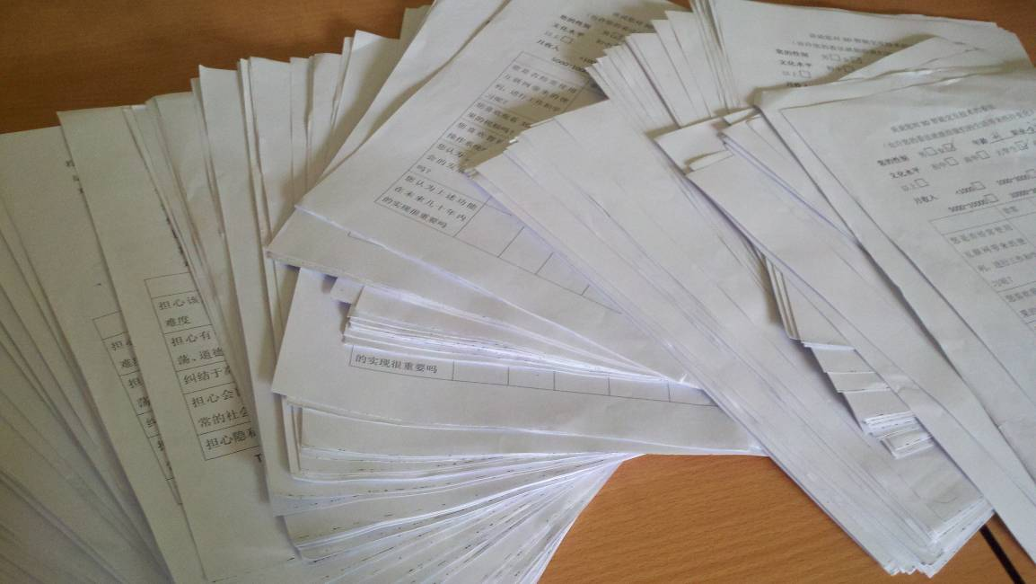

180张问卷大合影